能特科技有限公司年产240吨R系列医药中间体搬改项目环境影响评价

公众参与说明

建设单位：湖北荆州环境保护科学技术有限公司
编制时间：二〇二一年三月

公参概述

1.1公众参与调查意义
公众参与是环境影响评价的重要部分，实施公众参与是必要的，它的作用在于：
（1）公众参与过程中，把项目可能引起的有关环境问题告诉公众，可以让公众了解项目，换取公众的理解与支持，使项目能被公众充分认可，同时提高了公众的环境保护意识。
（2）公众，尤其是直接受项目建设影响的公众，他们对和项目有关的环境问题以及相应的环境影响的感受是直接的，也是较敏感的，往往会意识到某些重大环境问题和环境影响，会对环保措施的可行性提出有益的看法，有利于环境影响评价工作的进行。
（3）通过公众参与，可获知公众对项目的各种看法、意见，为维护公众的切身利益找到依据，在环评过程中充分采纳可行性建议，减少由于二者缺乏联系而使公众产生的担忧，尽可能降低对公众利益的不利影响，使之得到必要的补偿。
（4）在环境影响评价后的评估工作中，主要依靠公众监督的作用，公众的积极参与，是环境管理机制的重要组成部分，有利于保护生态环境，提高项目的环境效益和经济效益，提高环境质量，确保可持续发展战略的实施。

1.2编制依据

1.2.1法律法规
（1）《环境影响评价公众参与办法》（生态环境部令第4号），2019年1月1日施行；
（2）《关于发布<环境影响评价公众参与办法>配套文件的公告》，2018年10月12日发布。

1.2.2编制格式
本次环境影响评价公众参与说明编制依据及编制格式依照国家生态环境部2018年10月12日发布的）《关于发布<环境影响评价公众参与办法>配套文件的公告》进行，并结合项目实际情况做少量修正。

1.3项目概况

（1）项目背景
能特科技有限公司位于荆州技术开发区，是一家以医药中间体和手性化合物生产经营为主的企业，现有两个生产厂区，分别位于荆州经济技术开发区深圳大道108号、荆州经济技术开发区东方大道197号（老厂）。位于荆州经济技术开发区深圳大道108号厂区已外售给益曼特健康产业（荆州）有限公司。为响应《荆州开发区沿江化工企业关改搬转工作方案》（荆开管办发〔2018〕28号）文件要求，拟将厂区搬迁至荆州市开发区深圳大道，毗邻兴泰纺织，2019年能特科技有限公司办理了年产900吨高级医药中间体搬改项目环评手续，并于2019年11月获得荆州市生态环境局批复，批文号荆环保审文[2019]43号，现荆州经济技术开发区东方大道197号已搬迁至新厂区，搬迁项目建设完成后年产120吨孟鲁司特钠MK5、250吨瑞舒伐汀中间体R-1、200吨医药中间体异丁酰乙酸甲脂、200吨医药中间体噻二唑、60吨催化剂配体（磷配体）、60吨新型高效催化剂（甲基化）、5吨医药中间体DPMP、4吨医药中间体NT024、1吨医药中间体喷他佐辛，目前搬迁项目正在建设中。
为完成厂区医药中间体产业链，2020年能特科技有限公司拟投资10000万元进行年产240吨R系列医药中间体搬改项目，该项目拟在搬迁新址厂区东北角新建2栋主体生产车间，并配套建设相应的消防及环保设施，依托原项目焚烧装置，仓库、配套办公设施、配电设施、给排水设施、安全消防设施、环保设施、道路等公辅工程依托年产900吨高级医药中间体搬改项目。

（2）拟变更项目名称、性质、建设地点及投资
项目名称：年产240吨R系列医药中间体搬改项目。
建设单位：能特科技有限公司。
项目性质：扩建。
建设地址：荆州市开发区深圳大道，毗邻兴泰纺织布公司，能特搬迁新址内。
建设内容：新建主体车间2栋，配套安全消防设施，环保设施，道路等公辅工程。
项目投资：项目总投资10000万元。
劳动定员：新增工作人员75人。
工作制度：四班三运转，生产方式为间歇生产，年操作时间300天7200h。
（3）环境影响评价的工作过程
根据《中华人民共和国环境保护法》（2015年）、《中华人民共和国环境影响评价法》（2016年）和国务院第682号令《国务院关于修改〈建设项目环境保护管理条例〉的决定》等有关规定，该建设项目应进行环境影响评价工作。能特科技有限公司于2020年9月4日委托湖北荆州环境保护科学技术有限公司承担本次项目的环境影响评价工作。
（4）环境影响评价的主要结论
能特科技有限公司年产240吨R系列医药中间体搬改项目的建设将促进地区经济的发展。项目建设符合国家现行产业政策，厂址选择合理，符合荆江绿色循环产业园控制性详细规划，满足资源综合利用和清洁生产的要求，项目环保措施合理，项目投产后正常运行时各种污染物均能满足排放浓度达标、排放速率达标和主要污染物总量控制指标达标的要求，对周围环境和主要环境保护目标影响较小。项目选址符合当地土地利用规划、地表水环境功能区划、空气环境功能区划、声环境功能区划以及建设项目环境管理的要求，环境风险在可承受范围内。从环保角度而言，该项目在拟建地按拟定规模建设具有环境可行性。

1.4公参与过程
我单位确定了湖北荆州环境保护科学技术有限公司作为该项目的环境影响评价机构后，在环境影响评价报告书编制过程中，于2020年9月4日在荆州市生态环境局网站进行了《能特科技有限公司年产240吨R系列医药中间体建设项目环境影响评价第一次公示》。http://sthjj.jingzhou.gov.cn/fbjd/xxgkml/zwgk/hpxk/hjyxpj/202009/t20200904_518414.shtml。2021年3月，湖北荆州环境保护科学技术有限公司已将《能特科技有限公司年产240吨R系列医药中间体建设项目环境影响评价报告书（征求意见稿）》编制完毕，我单位于2021年3月22日在荆州市生态环境局网站进行了《能特科技有限公司年产240吨R系列医药中间体建设项目征求意见稿公示》http://sthjj.jingzhou.gov.cn/fbjd/xxgkml/zwgk/hpxk/hjyxpj/202103/t20210322_584698.shtml。
根据《环境影响评价公众参与办法》（生态环境部令第4号）的要求，我单位分别于2020年3月22日、3月26日在荆州刊进行了两次《建设项目环境影响征求意见的公告》
在环境影响评价文件初稿编制完成后，在能特科技有限公司大门口张贴公示，公示时间为2021年3月22日日至2021年4月6日。

首次环境影响评价信息公开情况

2.1公开内容及日期
公开内容如下：
能特科技有限公司年产240吨R系列医药中间体建设项目环境影响评价第一次公示
根据国务院令第682号文《建设项目环境保护管理条例》、《中华人民共和国环境影响评价法》的规定和生态环境部部令第4号《环境影响评价公众参与办法》的要求，对能特科技有限公司年产240吨R系列医药中间体建设项目有关信息公开如下：
一、建设项目概况
项目名称：年产240吨R系列医药中间体建设项目
建设地点：荆州市开发区深圳大道，毗邻兴泰纺织，能特科技有限公司新区内
建设内容：新建主体车间2栋，配套安全消防设施，环保设施，道路等公辅工程。建成后可年产240吨R系列医药中间。
二、建设项目的建设单位和联系方式
建设单位：能特科技有限公司
联系地址： 荆州市开发区深圳大道108号
联系人及联系电话：王工13797361243
电子信箱：3320436903@qq.com
三、环境影响报告书编制单位名称
环评机构名称：湖北荆州环境保护科学技术有限公司
联系人及联系电话：张工 0716-4082210
四、公众意见表的网络连接
五、提交公众意见表的方式和途径
公众可以通过信函、电子邮件或直接到公司等方式提交公众意见表。
邮寄地址：荆州市开发区深圳大道108号
电子邮箱：3320436903@qq.com

2.2公开方式

2.1.1网络
我单位确定了湖北荆州环境保护科学技术有限公司作为该项目的环境影响评价机构后，在环境影响评价报告书编制过程中，于2020年9月4日在荆州市生态环境局网站进行了《能特科技有限公司年产240吨R系列医药中间体建设项第一次公示目》。http://sthjj.jingzhou.gov.cn/fbjd/xxgkml/zwgk/hpxk/hjyxpj/202009/t20200904_518414.shtml，公示载体为荆州市生态环境局网站，符合《环境影响评价公众参与办法》（生态环境部令第4号）第九条规定的“建设项目所在地相关政府网站”。
公示网址为：第一次网络公示截图见图1。
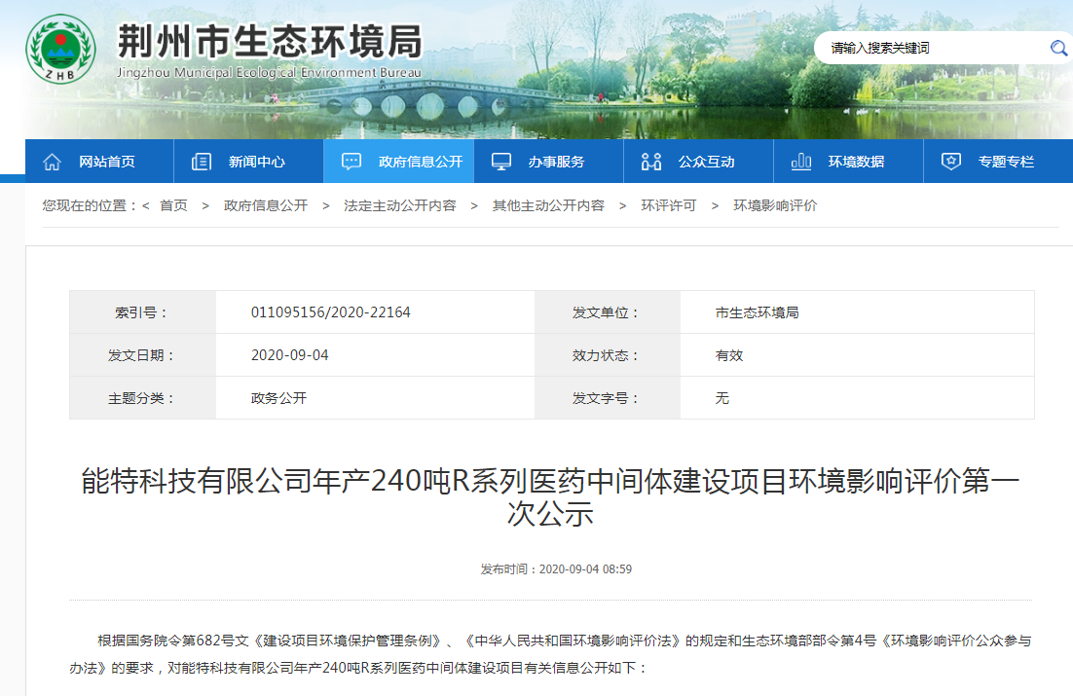
图1 首次环境影响评价信息公开公示

2.3公众意见情况
首次环境影响评价信息公开期间，我公司及环评单位没有收到反馈意见。

征求意见稿公示情况

3.1公示内容及时限
征求意见稿公示通过网络、报刊、张贴告示等途径进行公示。
征求意见稿网络公示内容及时限见下表。
表3.1-1 征求意见稿网络公示完整内容
能特科技有限公司年产240吨R系列医药中间体建设项目
征求意见稿公示
根据《中华人民共和国环境影响评价法》及《环境影响评价公众参与办法》的相关规定，现将项目相关环境影响评价信息向公众公示如下：
一、环境影响报告书征求意见稿全文的网络链接及查阅纸质报告书的方式和途径；
征求意见稿全文的网络链接：
能特科技有限公司年产240吨R系列医药中间体建设项目征求意见稿.pdf
查阅纸质报告书的方式和途径：联系建设单位查阅纸质报告书
二、征求意见的公众范围
项目环境影响评价范围内的公民、法人和组织，鼓励环境影响评价范围之外的公民、法人和其他组织参与。
三、公众意见表的网络链接
能特科技有限公司年产240吨R系列医药中间体建设项目公众意见表.docx
四、公众提出意见的方式和途径、起止时间
公众可以通过信函、传真、电子邮件或者其他方式，本公示发布之日起10个工作日内将填写的公众意见表等提交给建设单位。
五、公众提出意见的起止时间
公示发布日起往后10个工作日。
六、建设单位联系方式
联系地址： 荆州市开发区深圳大道108号
联系人及联系电话：王先生 13797361243
电子信箱：3320436903@qq.com
征求意见稿报纸公示内容及时限见下表。
表3.1-2 征求意见稿报纸公示完整内容
能特科技有限公司年产240吨R系列医药中间体建设项目
环境影响评价公众参与公示
能特科技有限公司年产240吨R系列医药中间体建设项目，现对环评进行公众公示。环境影响报告书查询方式： http://sthjj.jingzhou.gov.cn/fbjd/xxgkml/zwgk/hpxk/hjyxpj/202103/t20210322_584698.shtml；纸质版可到能特公司查阅。
征求意见公众范围：本项目环境影响评价范围内的公民、法人和组织，鼓励环境影响评价范围之外的公民、法人和其他组织参与。
公众提出意见的方式和途径：
公众可以通过信函、电子邮件或直接到公司等方式提交公众意见表。
联系电话：王先生 13797361243
联系邮箱：3320436903@qq.com
公众征求意见时间起止为：自公示起10个工作日
能特科技有限公司
2021年3月22日

3.2公示方式

3.2.1网络
2021年3月，湖北荆州环境保护科学技术有限公司已将《能特科技有限公司年产240吨R系列医药中间体搬改项目环境影响报告书征求意见稿》编制完毕，我单位于2021年3月22日在荆州市生态环境局网站进行了《能特科技有限公司年产240吨R系列医药中间体搬改项目环境影响报告书征求意见稿公示》。公示载体为荆州市生态环境局网站，符合《环境影响评价公众参与办法》（生态环境部令第4号）第九条规定的“建设项目所在地相关政府网站”。
公示网址为：http://sthjj.jingzhou.gov.cn/fbjd/xxgkml/zwgk/hpxk/hjyxpj/202103/t20210322_584698.shtml，征求意见稿网络公示截图见图3.2-1；
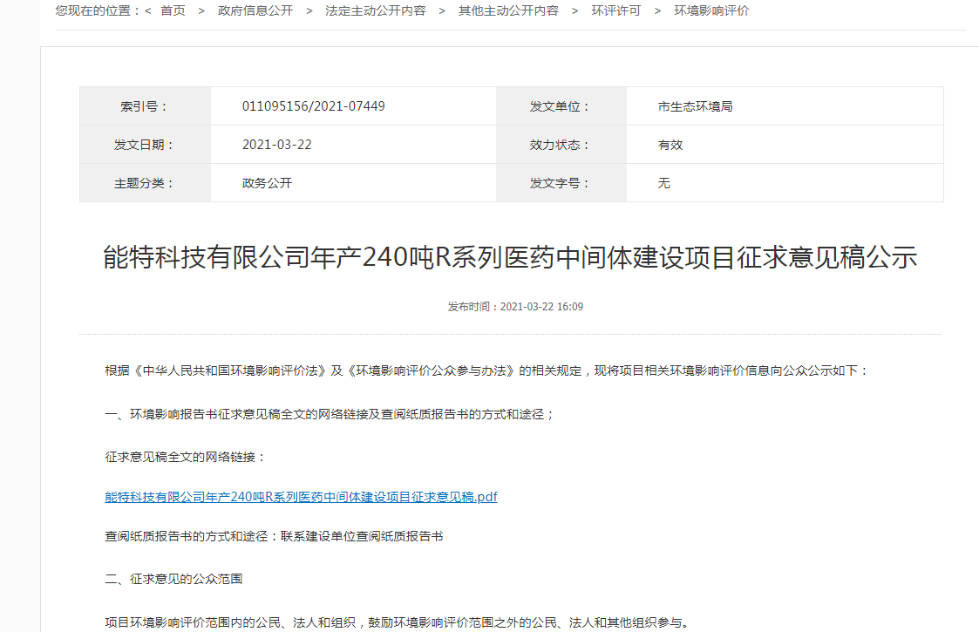
图2 征求意见稿公示

3.2.2报纸
我单位分别于2021年3月22日、2021年3月26日在荆州刊进行了两次《建设项目环境影响征求意见的公告》。公示载体为荆州刊，符合《环境影响评价公众参与办法》（生态环境部令第4号）中“通过建设项目所在地公众易于接触的报纸公开”的要求。
征求意见稿报纸公示照片见图3.2-2和3.2-3；
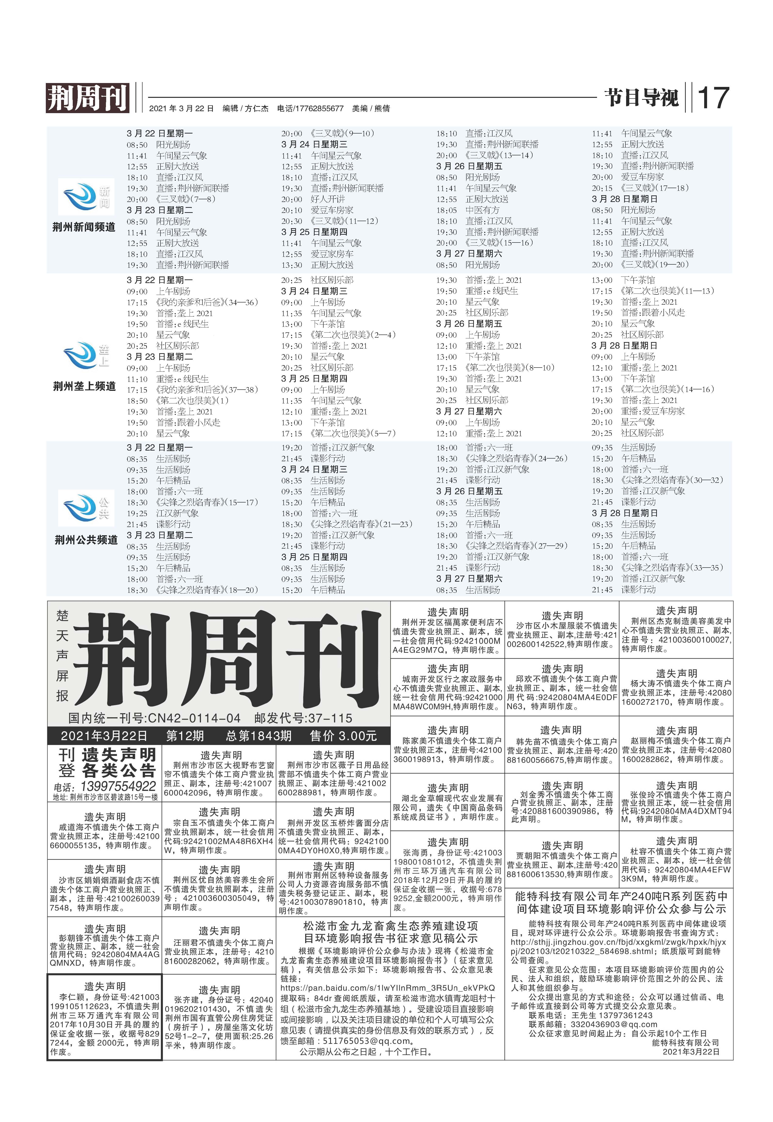
图3 2021年3月22日公示
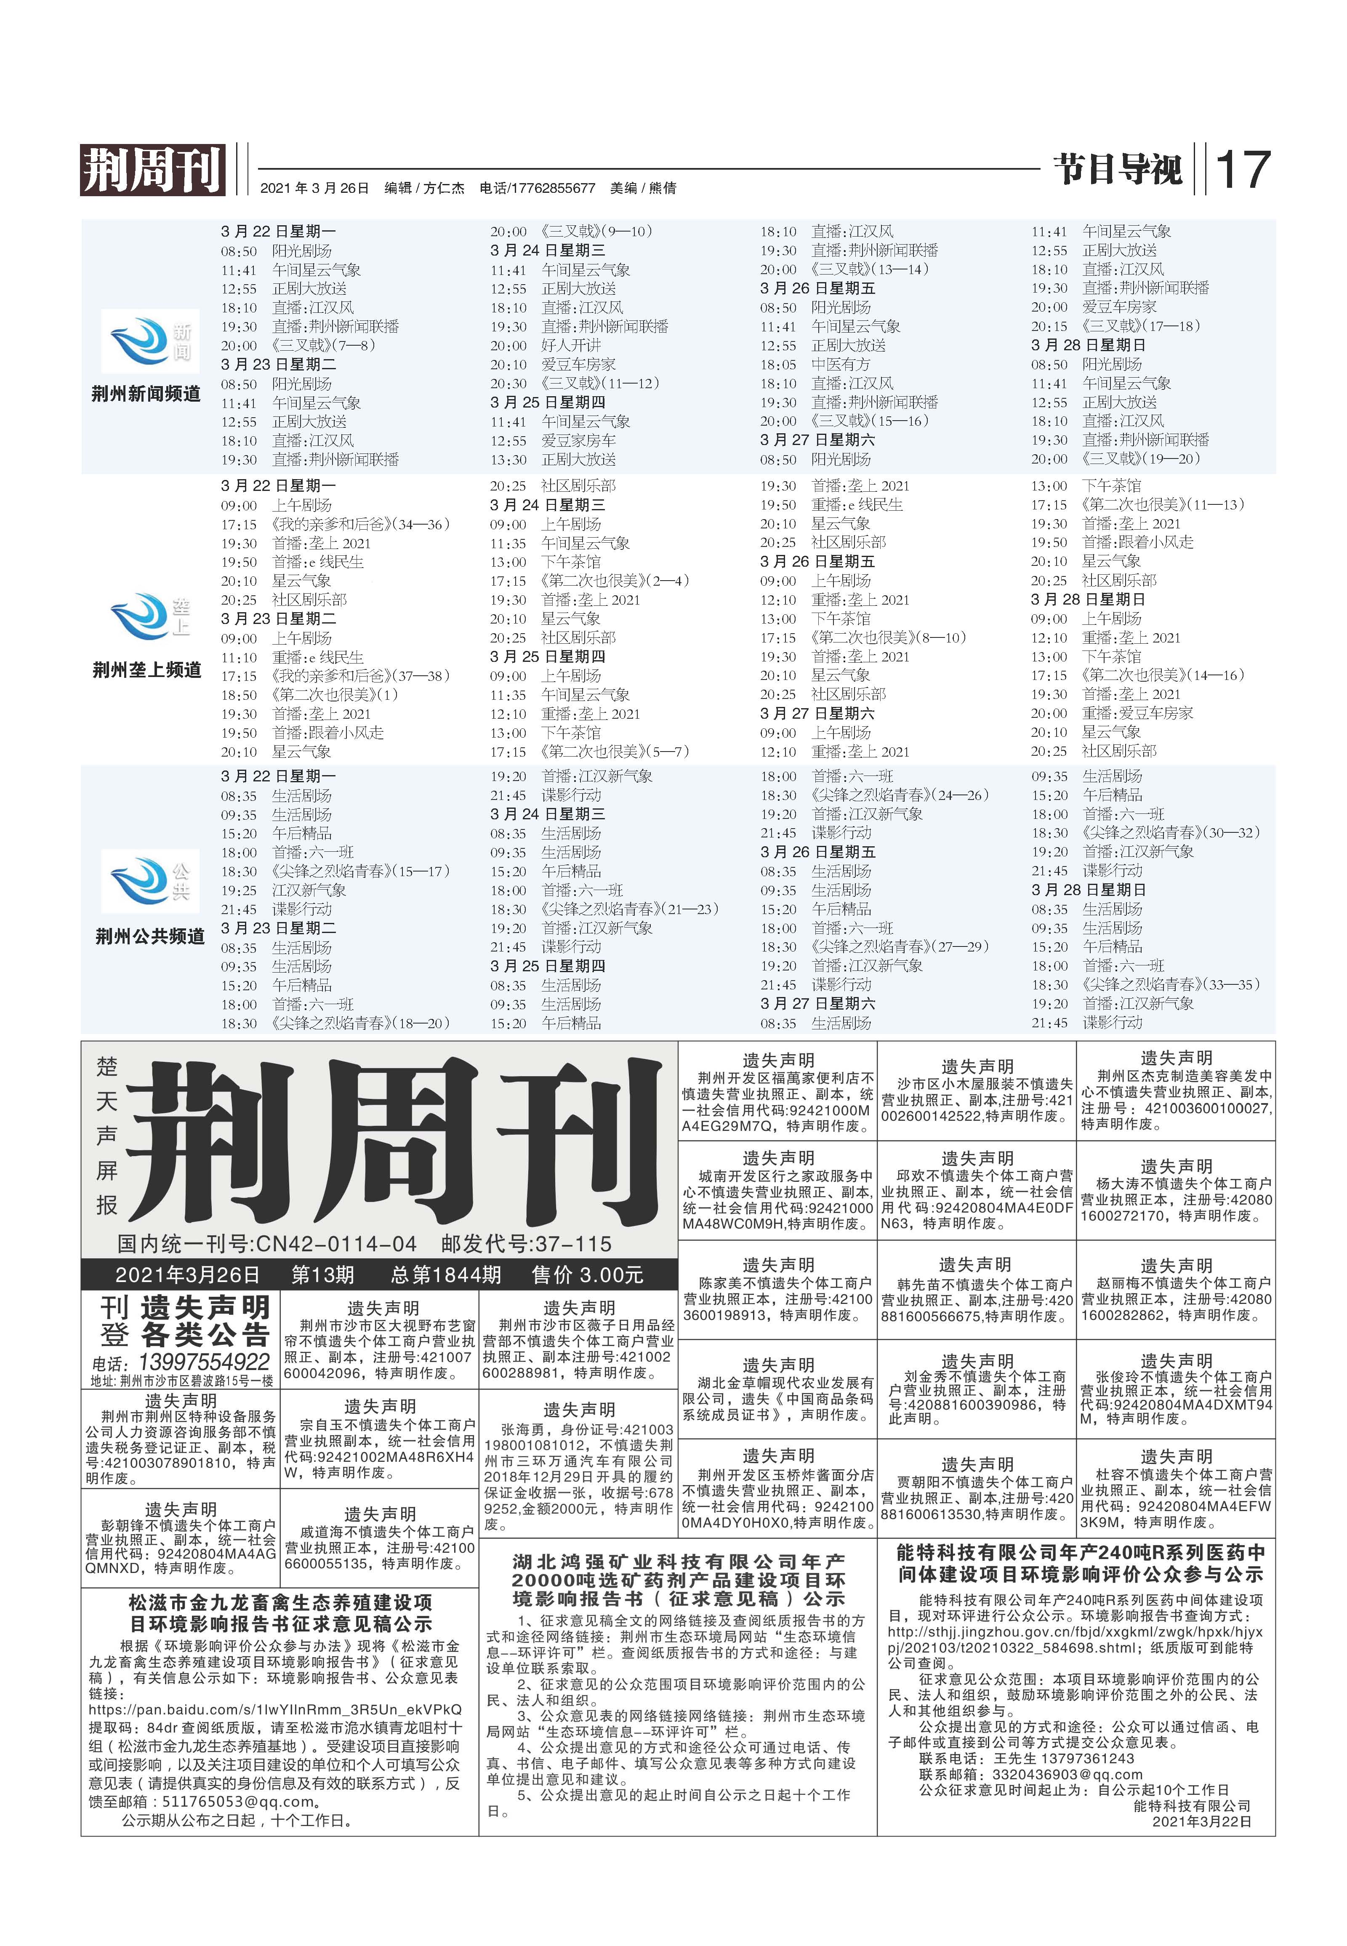
图4 2021年3月26日公示

3.2.3张贴
环境影响评价文件初稿编制完成后，在能特科技有限公司大门口张贴公示，符合《环境影响评价公众参与办法》（生态环境部令第4号）中“通过在建设项目所在地公众易于知悉的场所张贴公告的方式公开”的要求。
张贴公示时间为2021年3月22日日至2021年4月6日。
张贴公示现场照片如下图。
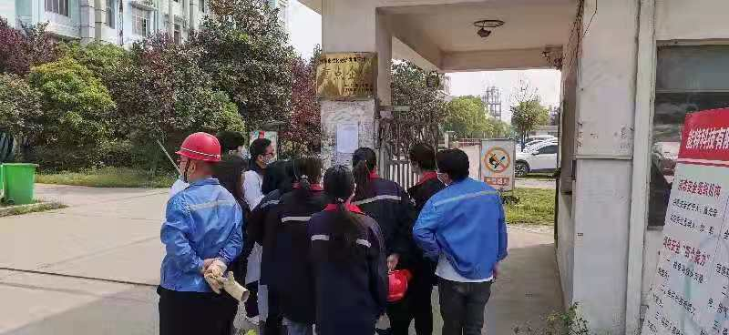

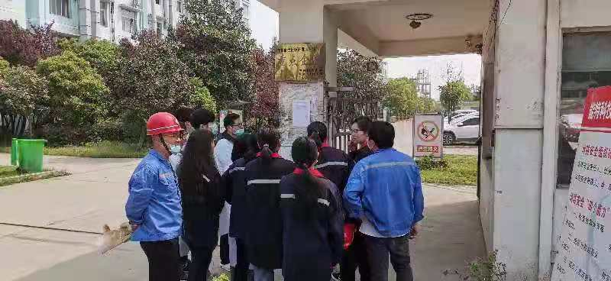
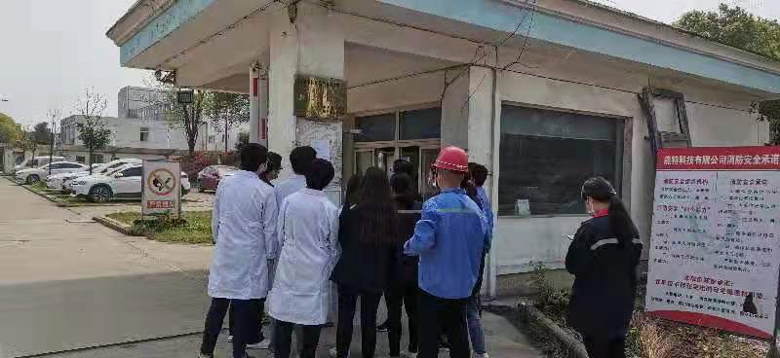

3.3查阅情况
本项目征求意见稿公示期间，公众可通过联系建设单位或环评单位获取征求意见稿或网上自行下载（链接http://sthjj.jingzhou.gov.cn/fbjd/xxgkml/zwgk/hpxk/hjyxpj/202103/P020210322584006029486.pdf），公众可通过填写公众参与表，并通过邮件、信函等方式反馈给建设单位或环评单位，公众意见表可网上自行下载。
本项目征求意见稿公示期间，未收到公众关于本项目的反对意见。

3.4公众提出意见情况
本项目征求意见稿公示期间，未收到公众关于本项目的反馈意见。

公众意见处理
本项目首次信息网络公开、征求意见稿网络公示、报纸公示及张贴公示期间，未收到与本项目有关的环保问题。
